Chap. 1
Les séismes

Il y a plus d’un million de séismes par an dans le monde. Cependant, seuls environ un millier font des dégâts.

I. Les effets des séismes

Document 1 : Echelle MSK

L'échelle MSK permet de mesurer l'intensité d'un séisme. L'échelle utilise les informations suivantes : les réactions humaines, les réactions des objets, les dégâts aux bâtiments et les changements de paysages.

Document 2 : Séisme de Lambesc

Correction de l'exercice sur le séisme de 1909 :

L'intensité du séisme est maximale à Lambesc. C'est donc là que se situe le centre du séisme. Plus on s'éloigne de Lambesc, moins les vibrations sont fortes.

Un séisme provoque des vibrations de la roche. Ces vibrations sont appelées des ondes sismiques. Ces ondes sismiques peuvent être enregistrées par un sismographe. Le sismographe produit des graphiques appelés « sismogrammes ».

L'épicentre d'un séisme est l'endroit en surface où l'intensité du séisme est la plus forte. Plus on s'éloigne de l'épicentre, plus les ondes sismiques s'affaiblissent.

Une ligne isoséiste relie les points de même intensité. L'ensemble des lignes isoséistes forme une carte isoséiste.

II. La propagation des vibrations

La carte isoséiste du séisme de Lambesc montre que la propagation des ondes sismiques n'est pas homogène dans toutes les directions : en effet, les lignes isoséistes ne forment pas des cercles parfaits.

Pour expliquer ces différences de propagation des ondes sismiques, nous allons réaliser l'expérience suivante :

Document 3 : TP vitesse des ondes sismiques

La vitesse de propagation des ondes sismiques dépend de la nature des roches qu'elles traversent. Plus les roches sont dures plus les ondes sismiques se propagent rapidement.

Grâce à l'étude des séismes, il est donc possible de connaître la composition de l'intérieur du globe terrestre.

Exercice p.28 : un séisme à l'île d'Oléron

III. L'origine des séismes

A. Relation entre failles et séismes

Document 4 : Localisation des failles et des épicentres

Faille : cassure de la roche qui provoque un décalage des deux blocs de chaque côté de la faille.

On peut remarquer que les épicentres sont situés sur des failles. Il est possible de faire deux hypothèses pour expliquer cette relation :

Hypothèse 1 : cassure de la roche séisme
Hypothèse 2 : séisme cassure de la roche

Test des hypothèses :

Lorsque l’on casse une règle, il est possible d’enregistrer des vibrations grâce à un sismographe. L’enregistrement obtenu ressemble à un sismogramme.

C'est donc la cassure de la roche qui provoque un séisme.

Pour casser la règle, il a fallu exercer une force dessus. On peut donc supposer que des forces s’exercent sur les roches jusqu’à les casser.

Document 5 : Plis de la roche

On peut voir que les roches sédimentaires ont été pliées, cassées parfois renversées.

Des forces s'exercent en permanence sur les roches. Sous la contrainte, les roches plient et cassent. Les séismes sont provoqués par des cassures brutales de la roche. Lorsque l’on voit une faille, on peut donc en déduire qu’il s’est produit un ou plusieurs séismes à cet endroit dans le passé.

B. Localisation du point de rupture de la roche

Document 6 : Epicentres et failles dans le massif central

On peut voir que les épicentres des séismes ne sont pas toujours situés sur des failles.
On peut supposer que la cassure de la roche s’est faite en profondeur et n’est pas visible en surface.

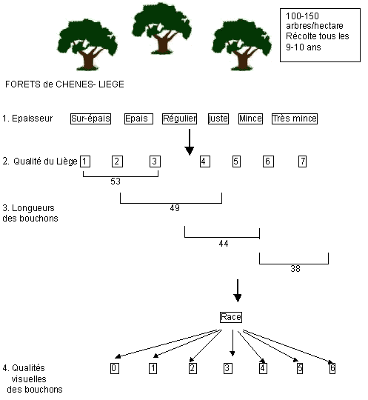
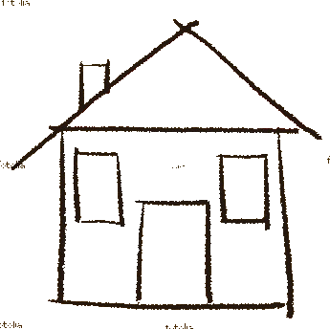
Foyer
Faille
Epicentre

Le foyer est l’endroit où la roche casse. Il se situe en profondeur. C’est de là que partent les ondes sismiques. L’épicentre est le point qui se situe à la surface, à la verticale du foyer (car c’est le point à la surface qui est le plus proche du foyer).
Document 1

L'échelle MSK (du nom de ces auteurs : Medvedev, Sponheuer, et Karnik) a été proposée en 1964 et comporte 12 degrés. Elle classe les séismes en fonction de leurs effets à un endroit donné : analyse des réactions humaines et des objets, dégâts aux bâtiments... Elle permet aussi d'établir des cartes isoséistes sur lesquelles sont repérées les zones ayant subi le même degré de destruction. Cette échelle ne nécessite donc aucun instrument de mesure. De plus l’intensité du séisme peut être établie une fois la secousse finie. Cette échelle est cependant subjective et ne tient pas compte des types d’ouvrages architecturaux (immeubles parasismiques). Le descriptif succinct des degrés de l'échelle MSK est le suivant:
Intensité | effets ressentis
I | secousse non ressentie mais enregistrée par les instruments
II | secousse partiellement ressentie, notamment par des personnes aux repos et aux étages
III | secousse faiblement ressentie, balancement des objets suspendus
IV | secousse largement ressentie dans et hors les habitations, tremblement des objets
V | secousse forte, réveil des dormeurs, chute d'objets, parfois légères fissures dans les plâtres
VI | légers dommages, parfois fissures dans les murs, frayeurs de nombreuses personnes
VII | dégâts, larges lézardes dans les murs de nombreuses habitations, chutes de cheminées
VIII | dégâts massifs, les habitations les plus vulnérables sont détruites, presque toutes subissent des dégâts importants
IX | destructions de nombreuses constructions, quelquefois de bonne qualité, chute de monuments et de colonnes
X | destruction générale des constructions, mêmes les moins vulnérables (non parasismique)
XI | catastrophe, toutes les constructions sont détruites (ponts, barrages, canalisations enterrées...)
XII | changements de paysage, énormes crevasses dans le sol, vallées barrées, rivières déplacées...

Document 2
On cherche à déterminer le « centre » d’un séisme

Localisez le centre du séisme de 1909 en Provence

Pour cela :
- Lire le texte ci-dessous.
- Relier les points de même intensité sur la carte de Provence.
- Colorier au crayon rouge la zone où l’intensité du séisme a été maximale.
- Ecrire une phrase expliquant où se trouve le centre du séisme de 1909 et comment vous avez pu déterminer ce centre.

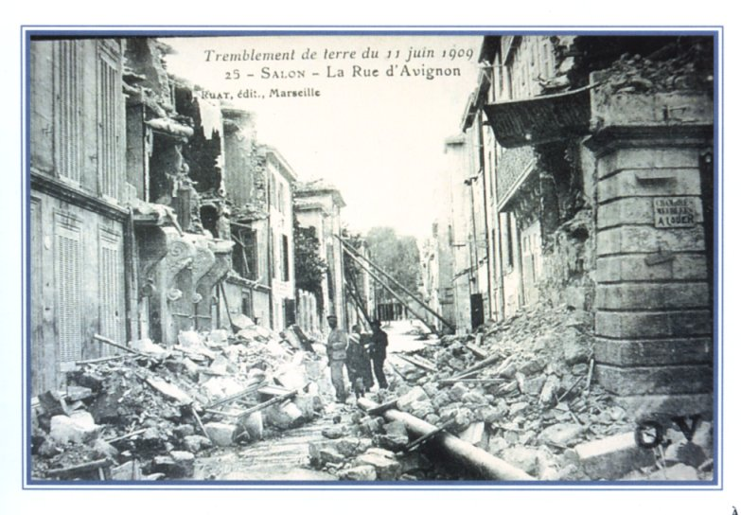
Le séisme de Rognes-Lambesc (Prés d'Aix) de 1909 est le plus important survenu en France depuis 1900. Il y eu 46 morts et 250 blessés. Un séisme d'une telle ampleur se produirait en moyenne une fois par siècle dans cette région. L’étude des dégâts provoqués par le séisme a permis d’évaluer son intensité en divers endroits en se référant à l’échelle MSK.
Photo de Salon de Provence après le tremblement de terre de 1909

Intensité du séisme de 1909 mesurée grâce à l’échelle MSK en divers endroits de Provence :
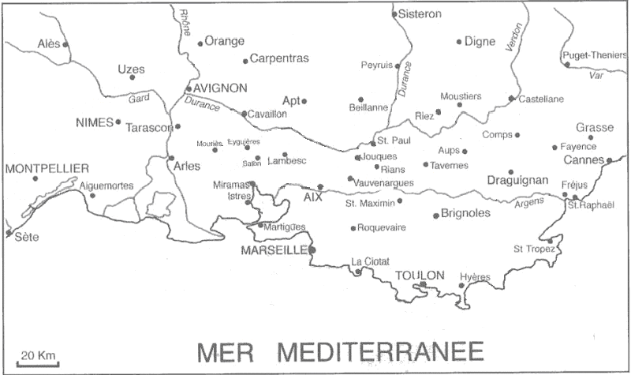
10
10
10
10
9
9
9
9
9
8
8
8
8
8
8
8
7
7
7
7
7
7
7
7
6
6
6
6
6
6
6
5
5
5
5
5
5
5
4
4
4
4
4
4
4
4
4
3
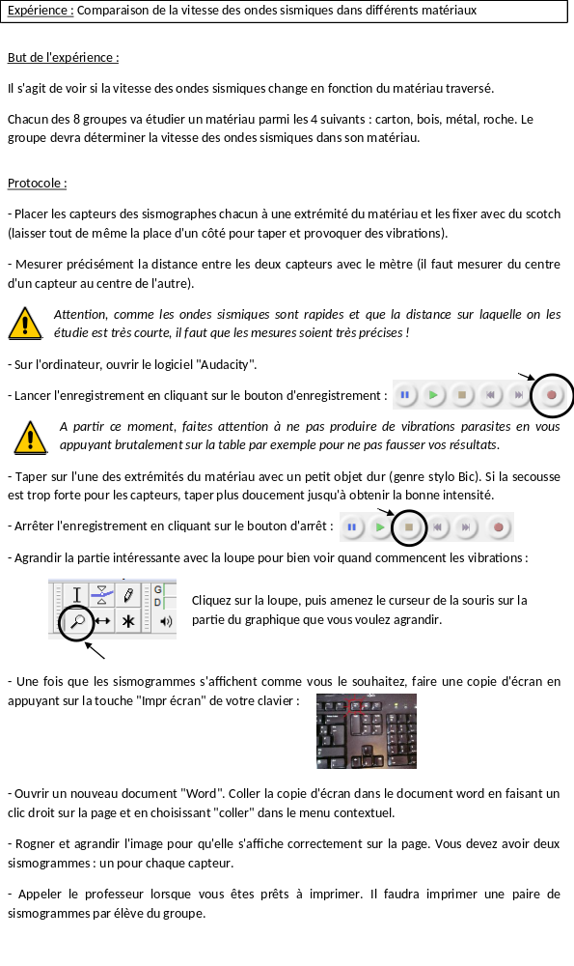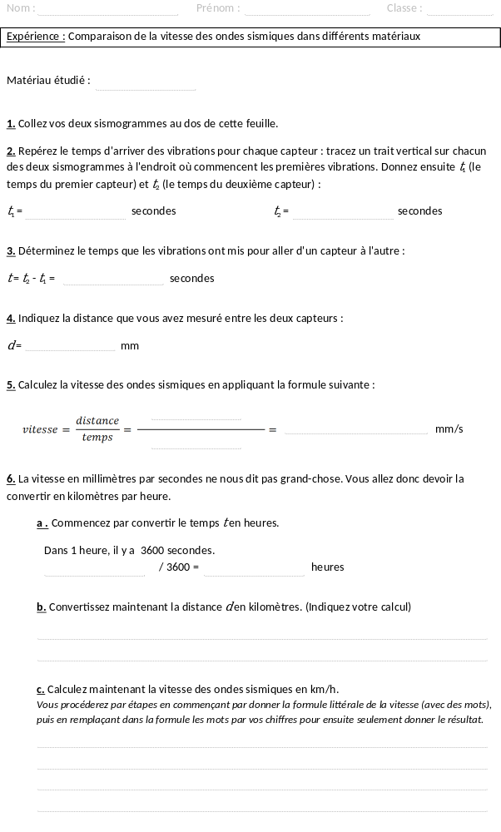
Document 3.1
Document 3.2
Document 4

Activité : Formulez des hypothèses pour expliquer la localisation des épicentres et des failles.

Pour cela :
- Observez la carte ci-dessous.
- Comparez la localisation des failles et la localisation des épicentres des plus forts séismes autour de Marseille.
- Formulez deux hypothèses expliquant la localisation des failles et des épicentres.

Localisation des failles et des épicentres des plus forts séismes autour de Marseille depuis 1509.


